Análise da modelagem de dados do Argos
Esta análise examina as chaves, os relacionamentos e as dependências das 30 tabelas do banco Argos. O diagrama e o catálogo complementam a leitura.

Relacionamentos principais
Exemplo: Relacionamentos entre propriedade, rebanho, lote e animal em exceção.
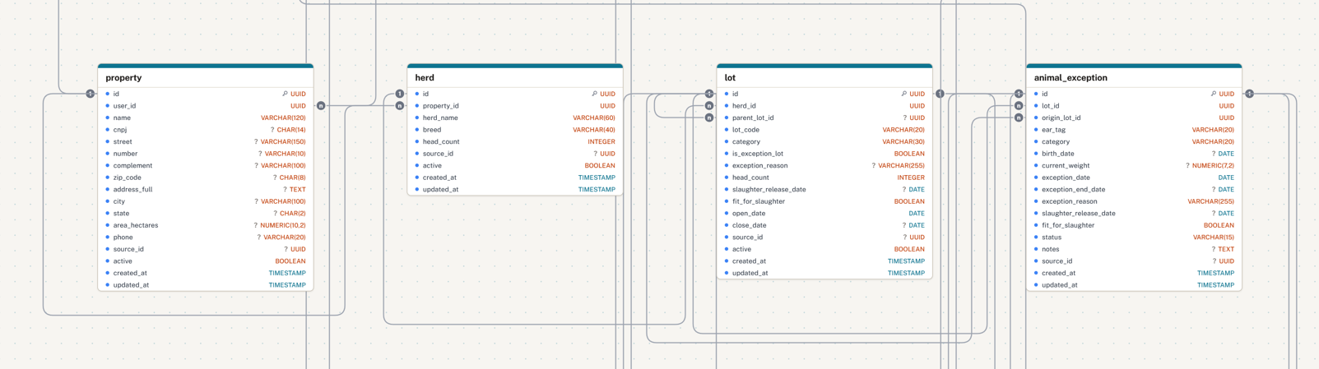
Origem | Relacionamento | Destino
permission | uma permissão pode estar em vários usuários; cada usuário tem uma permissão | app_user
app_user | um usuário responsável pode ter várias propriedades | property
app_user | usuários podem ser vinculados a várias propriedades, e cada propriedade a vários usuários, por user_property | property
property | uma propriedade pode ter vários rebanhos | herd
herd | um rebanho pode ter vários lotes | lot
lot | um lote pode ser pai de vários lotes; o lote de exceção registra seu lote de origem | lot
lot | um lote pode aparecer em vários registros de animal de exceção, tanto como lote atual quanto como lote de origem | animal_exception
supplier | um fornecedor pode fornecer vários medicamentos | medicine
therapeutic_category | uma categoria pode reunir vários medicamentos | medicine
medicine | um medicamento pode ter vários lotes de medicamento | medicine_batch
lot e medicine_batch | um lote de animais e um lote de medicamento podem estar em várias aplicações | application
application e animal_exception | uma aplicação pode se relacionar a vários animais de exceção e um animal pode aparecer em várias aplicações, por application_animal | application_animal
medicine_batch | um lote de medicamento pode ter várias movimentações | stock_movement
animal_exception | um animal de exceção pode ter várias ocorrências e registros de movimentação de lote | occurrence e animal_lot_history

Normalização e campos calculados
O modelo separa entidades como propriedades, rebanhos, lotes, medicamentos, fornecedores e categorias, ligadas por chaves estrangeiras. As tabelas de associação, como user_property e application_animal, representam relações muitos para muitos.
Algumas informações são calculadas ou armazenadas como retratos de eventos. Em property, address_full é gerado a partir dos campos de endereço. Em herd e lot, há contagens mantidas pelo banco. Nas aplicações, datas de carência registram informações do evento. A camada de BI usa dimensões e fatos para facilitar análises.

Critério da análise
Na 3FN, atributos que não fazem parte de uma chave devem depender de uma chave, e não de outro conjunto de atributos que não identifica o registro. Chaves estrangeiras conectam assuntos separados. Campos históricos, dados de auditoria e estruturas de BI devem ser avaliados conforme sua finalidade.

Dependências por grupo de tabelas
Acesso: permission identifica perfis; app_user guarda usuários e aponta para permission; device aponta para app_user. Em user_property, a chave composta por usuário e propriedade identifica cada vínculo, inclusive suas datas e situação.
Propriedades e rebanhos: property guarda dados da propriedade; herd aponta para property; lot aponta para herd e pode apontar para um lote pai. Os códigos de lote são únicos dentro de um rebanho, não em todo o banco.
Animais: animal_exception guarda os dados do animal de exceção e aponta para os lotes atual e de origem. animal_lot_history registra entradas e saídas do animal em lotes. Datas e situações são usadas para manter o histórico.
Medicamentos: supplier e therapeutic_category guardam assuntos separados. medicine aponta para ambos; medicine_batch aponta para medicine e identifica o lote de fabricação. O nome normalizado da categoria é calculado a partir de name, que também é único.
Operações: application relaciona lote, lote de medicamento e usuário. application_animal relaciona aplicação e animal de exceção, com unicidade para o par. stock_movement registra movimentações de um lote de medicamento; occurrence aponta para um animal e um usuário.
Avisos e anexos: alert aponta para usuário e, quando cabível, lote ou animal. notification_delivery relaciona alerta e dispositivo. attachment registra um arquivo e a entidade informada; o par entity e entity_id é uma referência genérica, sem chave estrangeira para cada tipo de entidade.
Auditoria: change_audit registra alterações; access_audit registra tentativas de acesso; interaction_audit registra interações. daily_access mantém um registro por usuário, data e origem, com contador de sessões.
Migração e catálogo: data_catalog descreve tabelas e colunas. load_run identifica execuções; load_error e load_staging apontam para uma execução; load_mapping associa identificadores de origem e destino. JSONB e texto estruturado nesses registros são usados para preservar conteúdo de auditoria e carga.
BI: dim_date guarda datas e seus atributos para consulta analítica. As views de dimensões e fatos organizam informações para análise; essa camada pode repetir atributos para facilitar o uso no BI e deve ser avaliada separadamente das tabelas operacionais.

Pontos de atenção e conclusão
Definição do endereço completo gerado a partir dos campos de endereço.
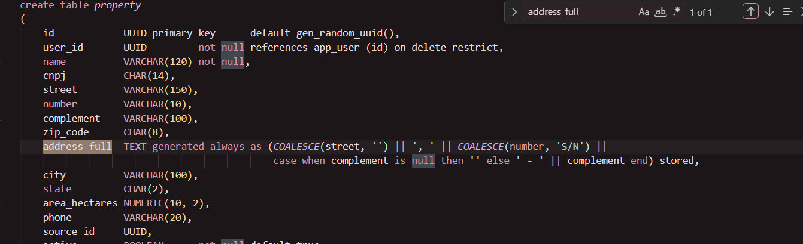
Em uma leitura estrita de 3FN, property.address_full depende de street, number e complement. O valor é gerado e armazenado pelo PostgreSQL.
O campo em questão foi mantido na tabela property para facilitar a consulta e a apresentação do endereço completo da propriedade. Ele é gerado automaticamente pelo script a partir dos campos de rua, número e complemento, sem preenchimento manual. Assim, quando esses campos são alterados, o endereço completo também é atualizado, evitando divergências entre as informações.
Sua manutenção foi uma decisão de projeto para facilitar o uso do endereço e preservar a compatibilidade com as partes do sistema que já utilizam esse campo.

